Конспект НОД в средней группе «Дикие животные».
Познавательное развитие. Формирование целостной картины мира.
Интегрируемые образовательные области: речевое развитие, социально- коммуникативное, физическое.
Виды деятельности: игровая, коммуникативная, познавательная.
Задачи:
1. Формировать умение выделять характерные признаки диких животных.
2. Расширять знания детей о диких животных (внешний вид, строение, жилище, пища).
3. Развивать познавательный интерес, логическое мышление.
4. Воспитывать гуманное отношение к животным.
Предварительная работа:
Чтение рассказов о животных, отгадывание загадок, рассматривание иллюстраций, видеорликов, просмотр мультфильмов.
Демонстрационный материал:
изображения диких животных и их жилищ, фотографии с изображением жилищ животных, аудиозапись «Шум леса», картинки: малина, мед, шишки, грибы, яблоко, морковь, трава, мышка, заяц. – всё есть в конспекте!
Ход НОД:
Доброе утро, ребята! Сегодня нас вновь ждёт интересное путешествие. Но прежде, чем мы отправимся путешествовать, давайте подарим друг другу хорошее настроение и наши красивые улыбки! Повторяйте за мной:
Здравствуй, солнышко – дружок,  Здравствуй, носик – пятачок  Здравствуйте, губки  Здравствуйте, зубки  Губками «почмокали»  Зубками «пощёлкали»  Ручки вверх подняли  И ими помахали  А теперь все вместе –«Здравствуйте!» - сказали | (руки вверх, «фонарики»)  (указательным пальцем показываем носик)  (показываем губки)  (показываем зубки)  («чмокаем»)  («щёлкаем»)  (поднимаем ручки вверх)  (машем ладошками)  (хором здороваемся)

Ребята, каждое утро мы с вами встречаем новый день. И каждый новый день нам приносит какой-нибудь сюрприз. Давайте посмотрим, какие новости у нас сегодня?
Посмотрите, нам пришло письмо! Давайте его прочитаем.
Текст письма: Дорогие ребята! У нас случилась беда: злая Баба-Яга нас всех заколдовала. Мы забыли свои названия, чем мы должны питаться и где наш дом. Помогите нам, пожалуйста! Подпись: Лесные жители
Ребята, скажите, а кто же это- лесные жители? Вы можете их назвать? Назовите их.
А как называют животных, которые живут в лесу? (дикие животные)
Почему их называют дикими ? (Правильно, потому что они живут в дикой природе и человек их не приручил)
Давайте вспомним, что случилось с лесными жителями? Как вы считаете, мы можем им помочь?(Да)
Какие вы смелые, ничего не боитесь! Ну что ж, тогда отправляемся в лес, на помощь лесным жителям. А для этого скажем волшебные слова:
покружились, покружились и в лесу мы очутились! (можно включить музыку с шумом леса https://www.oum.ru/audio/zvuki-prirody/shum-lesa/)
Посмотрите, вокруг лес! Деревьев много, но нет ни одного животного. Ой, что это? Посмотрите, на пенёчке какой-то конверт. Что же в нём?
А в нём задание нам:
Д/и (дидактическая игра) «Угадай по описанию»
Как только догадаетесь про кого загадка, так сразу появится животное.
Хитрая плутовка,
Рыжая головка,
Хвост пушистый – краса,
А зовут ее …(лисица).
С ветки на ветку, быстрый, как мяч,
Скачет по лесу рыжий циркач.
Вот на лету он шишку сорвал,
Прыгнул на ствол и в дупло убежал. (белка)

Кто зимой холодный
Бродит в лесу голодный? (волк)
Длинные ушки, быстрые лапки.
Серый, но не мышка.
Кто это?(зайчишка)

Косолапый и большой,
Спит в берлоге он зимой.
Любит шишки, любит мёд,
Ну-ка, кто же назовет? (медведь)

Вот, мы и выполнили первое задание- назвали лесных зверей. А теперь мы присядем и назовем детенышей животных.
У лисы- (лисёнок), у белки- (бельчонок), у волка-…, у зайца-…, у медведя-…
Ой, посмотри ка, пока мы называли детёнышей животных появился ещё конверт с интересным заданием:
Д/и « Кто где живет?»
А знаете ли вы, где живут дикие животные , как называются их жилища? В конверте есть какие–то фотографии....
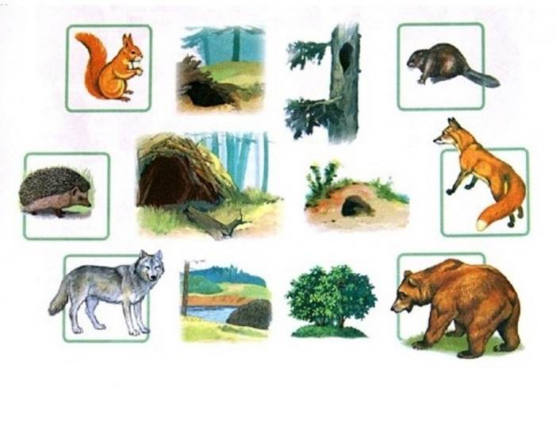
Да это же изображения жилищ животных! Давайте, заселим животных в их домики.
(Нужно карандашом провести линию от животного к его домику) –
Лиса живет в норе, медведь спит в берлоге, волк живет в логове.
А у ёжика есть дом? (нет, он так же как и зайка прячется под кустарником)
Белочка живёт в дупле на дереве. Теперь у всех есть жилища! Ура!
Физкультминутка:
Как у наших у зверят  Лапки весело стучат:  Топ-топ-топ, топ-топ-топ.  А потом вприсядочку  Пляшут звери рядышком.  А как пустятся бежать  Никому их не догнать. | (Хлопки в ладоши)  (Топают ногами)  (Приседания)  (Прыжки на месте)  (Бег на месте)  (Грозим пальчиком и разводим руками)

Мы немного отдохнули, а нас уже ждёт следующее задание:
Д/и «Кто что любит»
Ребята, а в письме было написано, что звери забыли, чем им питаться. Вы ведь,
знаете, чем питаются дикие животные? (Картинки лучше разрезать)
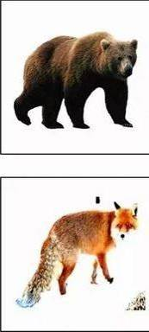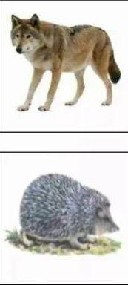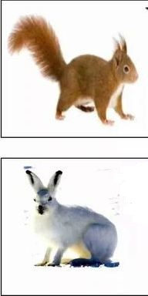
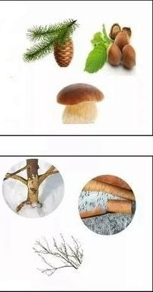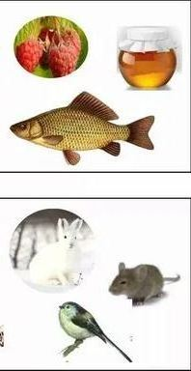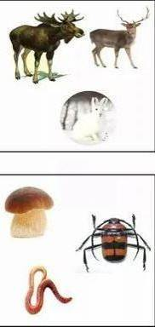
Дети выбирают и кормят зверей:
Заяц любит веточки, кору деревьев. Белка – орешки, грибы, шишки.
Еж любит грибы, жучков и червяков, Медведь –мед, ягоды, рыбу.
Лиса охотится за мышами, зайчатами, курами и другими птицами.

И наконец, последнее задание:
Д/и «Четвертый лишний»
Из письма мы знаем, что злая баба- Яга всех зверей перепутала. Помогите узнать,
кто здесь лишний.
-лиса, медведь ,заяц , дятел
-волк, еж, конь, лиса
-заяц, слон, медведь, белка
-ежонок, медведица, зайчонок, лисенок
-курица, белка, еж, лиса.
Ребята, лесные жители благодарят вас за помощь!
А нам пора возвращаться домой. Говорим волшебные слова:
покружились, покружились снова домой возвратились!
Вот и вернулись мы из нашего путешествия.
Давайте с вами не забывать всё, что мы узнали за время путешествия.
К сожалению мы не успели познакомиться со всеми дикими животными, вот посмотрите какие ещё есть:
